BG/BRG/BORG Schärding

Schulstraße 3

4780 Schärding

VORWISSENSCHAFTLICHE ARBEIT

Titel der vorwissenschaftlichen Arbeit:

**Kinderwunsch und dessen Realisierung in der heutigen Zeit**

Verfasserin:

Högl Jacqueline

Schärding, im Jänner 2015

Prüfungsgebiet: Geographie und Wirtschaftskunde

Klasse: 8R

Schuljahr: 2014/15

Betreuer: Herr Prof. Mag. Humer Martin

Abstract

Vorwort

# Einleitung

# Begriffsdefinitionen

## Demographie

Das Wort Demographie stammt aus dem Griechischen und heißt übersetzt „Bevölkerungswissenschaft“. (vgl. Wikipedia, 2014)

„Die Demographie besteht aus vier großen Fachgebieten:

Theorien der Fertilität zur Geburtenzahl

Theorien der Migration zur Aus- und Einwanderung

Theorien der Mortalität zur Sterblichkeitsrate

Theorien zur Struktur des Bevölkerungsbestandes“ (Wikipedia, 2014)

Dabei werden die alters‑ und zahlenmäßige Gliederung, deren geographische Verteilung sowie die Umwelteinflüsse und die sozialen Faktoren, welche eine Veränderung in der Bevölkerungsdynamik hervorrufen, erfasst und untersucht. (vgl. Wikipedia, 2014)

## Kinderwunsch

Menschen setzen sich irgendwann in ihrem Leben mit dem Kinderwunsch auseinander, dabei beschäftigen sie sich mit der Frage, wie viele Kinder man bekommen möchte.

„Der Kinderwunsch kann als ein Bündel von Motiven zu Schwangerschaft, Geburt und Elternschaft gekennzeichnet werden, die sowohl durch biologische Voraussetzungen als auch durch Sozialisation und gesellschaftliche Normen entstehen und in der Person repräsentiert sind.“ (Gloger-Tippelt et al,. 1993: 108 zit. in Rille-Pfeiffer, 2010, S. 36)

Die Anzahl der Wunschkinder hängt auch von anderen Faktoren wie der Partnerschaft, dem Beruf, der Freunde, der finanzielle Situation und der Wohnsituation ab. Die Erfahrungen mit einem bereits geborenen Kind lassen den Wunsch, oftmals neu überdenken. (vgl. Buber‑Ennser, 2013, S. 26)

Diese Umstände können den Kinderwunsch sowohl positiv als auch negativ beieinflussen. Die Zahl der Wunschkinder ist nicht gleichzusetzten mit der Anzahl der geborenen Kinder. Es ist eine Angabe, die hilft die reale Anzahl an Geburten vorherzusagen und deren Entwicklung zu prognostizieren.

## Generatives Verhalten

Der Begriff beschreibt das menschliche Verhalten, das neben den biologischen Ursachen, für die Anzahl der geborenen Kinder verantwortlich ist. (vgl. Rille-Pfeiffer, 2010, S. 33)

Unter Generativem Verhalten versteht man weiters den Entscheidungsprozess für oder gegen ein Kind mit den Hintergründen und Motiven der jeweiligen Person. (vgl. Rille‑Pfeiffer, 2007, S. 14)

Die Entschluss für Kinder oder gegen Kinder wird in dieser Zeit von der persönlichen Einstellung der Paare und deren individuellen Vorlieben bestimmt. (vgl. Bertram 2006 zit. in Peuckert, 2008, S. 114)

Dabei spielen auch Festigkeit und Sicherheit einer Partnerschaft eine große Rolle. (vgl. Kaufmann 2005, 130 zit. in Peuckert, 2008, S. 115)

Weiters ist die Frage nach Kindern ein partnerschaftlicher Beschluss. Im Normalfall wird diese Entscheidung zwischen den Partnern besprochen und diskutiert und dann gemeinsam darüber abgestimmt, wann und wie viele Kinder man bekommen möchte. (vgl. BzgA 2005a zit. in Peuckert, 2008, S. 114)

Ebenso wird durch die jetzigen Formen der Empfängnisverhütung die Planung eines Kindes stark erleichtert. Die Anzahl der Kinder und der Zeitpunkt für Kinder werden von den potentiellen Eltern selbst bestimmt. Die Option eines Schwangerschaftsabbruchs ist ein weiteres Steuerungselement für oder gegen eine Elterschaft. (vgl. Grünheid 2003 zit. in Peuckert, 2008, S. 114)

Des weiteren beeinflussen gesellschaftliche Indikatoren den Planungs- und Entscheidungsprozess. Die Folgen der Wohlstandssteigerung, die erweiterten Möglichkeiten im Bereich Bildung, am Arbeitsmarkt und in den Sektoren Mobilität und Konsum verstärken die Wahl gegen Kinder. Durch den Wandel des Wertes Ehe und Familie ist es nicht mehr nötig, zuerst zu heiraten und dann Kinder zu bekommen. Die Reihenfolge und die Frage, ob man heiratet und Kinder möchte, wird individuell bestimmt und zudem von der modernen Gesellschaft akzeptiert. Ansonsten tragen die Ausbildungszeit und die unsichere Arbeitsmarktsituation dazu bei, den Kinderwunsch zu überdenken. Denn dadurch (Haupt, 2008) entstehen oft Schwierigkeiten in der Vereinbarkeit von Beruf und Familie. (vgl. Kaufmann 2005, 130 zit. in Peuckert, 2008, S. 115-116)

## Geburtenrate

„Die Geburtenrate bezeichnet die Anzahl der jährlich geborenen Kinder in Relation zur Gesamtbevölkerung. Meist nimmt man dabei die Zahl der Neugeborenen pro tausend Einwohner und Einwohnerinnen.“ (Haupt, 2008)

Die Geburtenrate gibt an, wie viele Kinder auf 1.000 Einwohnerinnen und Einwohner pro Jahr geboren werden. Wenn man die Anzahl der Lebendgeborenen durch die Bevölkerungszahlen (die Bevölkerungszahl muss vorher durch 1.000 dividiert werden, da die Geburtenrate pro 1.000 EinwohnerInnen gemessen wird) dividiert, gelangt man zur Geburtenrate.

## Fertilitätsraten

Fertilität bedeutet übersetzt Fruchtbarkeit und stammt aus dem Lateinischen. (vgl. Duden, 2013)

Es werden zwei Fertilitätsraten unterschieden:

### Gesamtfertilitätsrate (TFR=total fertility rate)

„Die Gesamtfertilitätsrate gibt an, wie viele Kinder eine Frau durchschnittlich bekommen würde, wenn sie sich während ihrer gesamten reproduktiven Phase [...] den altersspezifischen Geburtenraten des Untersuchungsjahres entsprechend verhielte.“ (Rille‑Pfeiffer, 2010, S. 82)

Sie dient als Periodenmaßzahl und ist eine theoretische Einheit, da durch das Addieren der altersspezifischen Fertilitätsziffern eines Kalenderjahres die Kinderzahl einer hypothetischen Geburtskohorte (Frauen eines gleichen Jahrganges) entsteht. (vgl. Rille-Pfeiffer, 2010, S. 82)

Die Gesamtfertilitätsrate ist eine durchschnittliche Berechnung, die sich auf die Fertilität eines Jahres bezieht und diese als konstant ansieht. In der Definition wird auch der Konjunktiv verwendet, da man erst den Zeitpunkt, nachdem eine Frau das gebärfähige Alter überschritten hat, abwarten muss, um zur exakten Kinderzahl zu gelangen. Die TFR wird für Bevölkerungsprognosen verwendet.

### Kohortenfertilitätsrate (CFR=cohort fertility rate)

Die Kohortenfertilitätsrate veranschaulicht die eigentliche Anzahl von Lebendgeborenen pro Frau einer Kohorte. Sie kann allerdings erst berechnet werden, wenn alle Frauen eines Jahrganges das fertile Alter beendet haben, da dann die tatsächliche Kinderzahl feststeht. Da nicht alle Frauen gleichzeitig das gebärfähige Alter abschließen, werden, wie auch bei der TFR, Fertilitätsziffern verwendet. Diese lehnen sich an die der vergangenen Geburtskohorte an. Werden alle Fruchtbarkeitsziffern eines Jahrganges addiert, gelangt man zur Kohortenfertilitätsrate. Der Unterschied zwischen den beiden Fertilitätsraten ist, dass es sich bei der CFR „um empirische, eindeutig interpretierbare Werte handelt,“ (Rille-Pfeiffer, 2010, S. 84) da es sich über die tatsächliche Kinderzahl handelt. Der Nachteil ist allerding, dass sich die Daten auf einen Zeitabschnitt beziehen, der schon ein paar Jahrzehnte zurückliegt. (vgl. Rille-Pfeiffer, 2010, S. 84)

# Fertilität und Geburten in Österreich

## Geburtenrate in Österreich

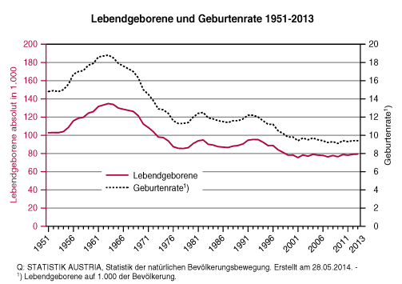

Abb.1: „Lebendgeborene und Geburtenrate 1951-2013 [in Österreich (d. Verf.)]“ (Statistik Austria, 2014a)

In der Abbildung erkennt man, dass die Zahl der Lebendgeborenen ab 1954 stark ansteigt und ihren Höhepunkt im Jahre 1963 mit fast 140.000 Lebendgeborenen findet. Ab diesem Zeitpunkt sinkt die Kurve leicht und ab 1968 fällt sie steil auf circa 85.000 Geborene im Jahr 1978 herab. Ab diesem Zeitpunkt bis 1996 verändert sich die Geburtenzahl kaum. Sie liegt zwischen der 80.000 und der 100.000 Marke. Danach ist ein kurzer Abfall zu verzeichnen und ab dem Jahr 2000 hat sich die Anzahl der Lebendgeborenen eingependelt und verläuft recht konstant an der 80.000 Markierung. Da die Geburtenrate in Verbindung zur Bevölkerungszahl steht, verläuft diese Kurve höher, jedoch mit dem selben Verlauf wie die Kurve der Anzahl der Lebendgeborenen.

## Fertilitätsrate in Österreich

|  |  |  |  |  |  |  |  |  |  |
| --- | --- | --- | --- | --- | --- | --- | --- | --- | --- |
| 2004 | 2005 | 2006 | 2007 | 2008 | 2009 | 2010 | 2011 | 2012 | 2013 |
| 1,42 | 1,41 | 1,41 | 1,39 | 1,42 | 1,40 | 1,44 | 1,43 | 1,44 | 1,44 |

Abb.2: Gesamtfertilitätsrate in Österreich 2004-2013 (vgl. Statistik Austria, 2014b)

Gesamtfertilitätsrate verläuft seit den letzten zehn Jahren recht konstant mit Ausnahme ein paar leichter Schwankungen. Die durchschnittliche Kinderzahl pro Frau liegt im Jahr 2013 bei 1,44 Kindern und hat somit seit dem Jahr 2004 mit dem vorherigen Jahr 2012 den Höhepunkt der Kinderzahl pro Frau in diesem Zeitabschnitt erreicht.

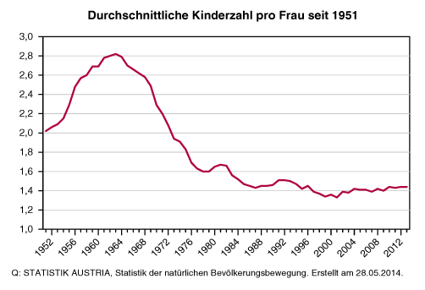

Abb.3: „Durchschnittliche Kinderzahl pro Frau seit 1951 [in Österreich (d. Verf.)]“ (Statistik Austria, 2014c)

Diese Abbildung zeigt den Verlauf der Gesamtfertilitätsrate seit dem Jahr 1951. Ab 1951 steigt die TFR stätig bis zum Jahr 1963. Dieses Jahr verzeichnet eine durchschnittliche Kinderzahl von circa 2,8 Kindern pro Frau und bildet somit das Maximum dieser Grafik. Danach fällt die Kurve bis 1979 auf 1,6 Kinder pro Frau. Der weitere Kurs ist wechselhaft. Eine kurze leichte Erhöhung mit darauffolgendem Abfall und einer weiteren Erhebung mit folgender Senkung durchziehen die Jahre 1980 bis 2000. Ab diesem Zeitpunkt hat sich die Gesamtfertilitätsrate eingependelt und verzeichnet wieder eine ganz leichte Steigung (siehe Abb. 2).

## Geburtenrate und Fertilitätsrate im Vergleich?!

# Hintergrund meiner Forschung

Bei meiner Literaturrecherche bin ich auf einige Arbeiten zum Thema Kinderwunsch und generatives Verhalten gestoßen. Für meine Forschung relevant waren die Bücher, die ich in diesem Kapitel beschreibe. Rille‑Pfeiffer erforscht in Ihrem Workingpaper „Geburtenentwicklung und Kinderwunsch im europäischen Vergleich. Eine Analyse der Länder Österreich, Schweden und Spanien (Teil 1)“ und dem daraus folgendem Buch „Kinder – jetzt, später oder nie? Generatives Verhalten im Kinderwunsch in Österreich, Schweden und Spanien (Band 21)“ Unterschiede im generativem Verhalten und im Kinderwunsch zwischen den drei Ländern. Durch Interviews gelangt sie zu Daten, welche analysiert und interpretiert werden. Es werden Zusammenhänge zwischen der Politik und Wirtschaft des jeweiligen Landes und dem Kinderwunsch und dessen Motive zur Elternschaft erstellt. Geburtenentwicklung und dessen Einflussfaktoren, wie zum Beispiel Bildung, Erwerbstätigkeit und Wohlstand, werden ebenso untersucht.

Das Buch „Familienformen im sozialen Wandel“ von Peuckert behandelt die Ursachen des Geburtenrückgangs und des Wandels in der Familienstruktur. Dazu verwendet er Statistiken. Er geht besonders auf die Motive und Gründe für oder gegen eine Elternschaft ein.

Eckert und Klein werten in ihrer Arbeit „Männer, Kinderwunsch und generatives Verhalten“ die Daten des Familiensurveys aus dem Jahr 1988 sowie die des Jahres 2000 und die, des Familiensurvey-Panel 1988-1994 aus. Ihre Ergebnisse verdeutlichen sie in Tabellen und Diagrammen. Dabei gehen sie ebenfalls, wie die bereits angeführten Autoren, auf die Geschlechterunterschiede in der Motivation zur Elternschaft ein. Die Einflussfaktoren wie Konfession und Stabilität der Beziehung werden in ihre Arbeit miteinbezogen.

„Mit dem Familiensurvey stellt das [Deutsche Jugendinstitut München](http://www.dji.de/cgi-bin/projekte/output.php?projekt=479) neben dem [Ausländersurvey](http://www.gesis.org/unser-angebot/daten-analysieren/umfragedaten/spezielle-datenkollektionen/dji-jugend-und-familien-surveys/dji-auslaendersurvey/) und dem [Jugendsurvey](http://www.gesis.org/unser-angebot/daten-analysieren/umfragedaten/spezielle-datenkollektionen/dji-jugend-und-familien-surveys/dji-jugendsurvey/) einen sehr komplexen Datenpool für die sekundäranalytische Forschung zur Verfügung.“ (Gesis, 2012)

Das bedeutet, dass die gewonnen Ergebnisse von anderen Personen verwendet werden dürfen und erneut mit ihnen gearbeitet werden dürfen. (vgl. Wikipedia, 2011)

Ich habe mich bei meiner Arbeit für eine Umfrage entschieden, da meiner Meinung nach in dieser Weise die Ergebnisse verbreitert werden können und auf eine größere Menschenmasse Bezug genommen werden kann. Andererseits wäre es interessant mit welchen Argumenten, die befragten Personen ihren Kinderwunsch und ihre angegebenen Motive verteidigen würden. Ich denke trotzdem, dass in meinem Fall die Auswahl des Fragebogens die beste Möglichkeit ist. Denn ich kann Unterschiede besser herausfiltern und habe mehr Bezug zur Masse, als ich hätte nur ein paar Interviewpartner. Der Nachteil meiner Befragung ist aber, dass ich nur 60 Personen befragt habe. Dadurch ist es schwieriger generelle Aussagen treffen zu können. Ein umfangreicheres Teilnehmerfeld ist leider nicht möglich gewesen, da dies den Umfang der vorwissenschaftlichen Arbeit überschreiten würde.

# Kinderwunsch und generatives Verhalten anhand meiner Forschung

In diesem Kapitel präsentiere ich meine gewonnen Ergebnisse meiner Umfrage, die ich im Vorfeld durchgeführt habe. Um die Resultate zu veranschaulichen, habe ich Diagramme erstellt.

## Kinderwunsch und dessen Realisierung

## Kinderwunsch und dessen mögliche Einflussfaktoren in der heutigen Zeit

### Unterschiede zwischen den Geschlechtern

### Unterschiede zwischen den Altersgruppen

### Unterschiede zwischen den Geschlechtern in den Altersgruppen

Der Kinderwunsch wurde im Bezug auf die Unterschiede im Geschlecht und zwischen den Altersgruppen untersucht, interessant ist des weiteren, ob auch Gegensätze zwischen den Geschlechtern in der jeweiligen Kohorte zu verzeichnen sind.

#### Altersgruppe 15-19

Im Bezug auf die Frage nach dem Wunsch von Kindern haben sich in der Altersgruppe 15-19 im Hinblick auf die Geschlechter große Unterschiede aufgetan. Wie man der Abbildung **(nummer der abbildung!!)** entnehmen kann, haben 90 Prozent der Frauen die Frage nach dem Kinderwunsch mit „ja“ beantwortet. Nur 10 Prozent haben „nein“ gestimmt.

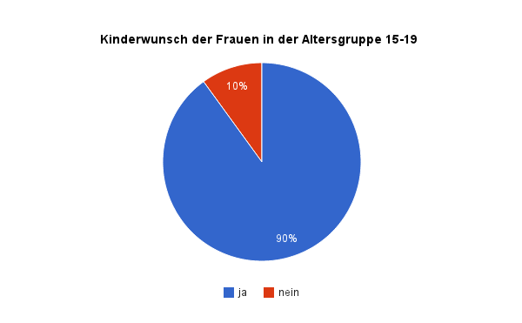

Abb.1: Kinderwunsch der Frauen in der Altersgruppe 15-19

Andererseits ist bei den Männer das Bedürfnis nach einem Kind, im Vergleich, bei nur 60 Prozent. Jeweils 20 Prozent der Befragten haben angegeben, kein Kind zu wollen oder haben mit „ich weiß nicht“ geantwortet.

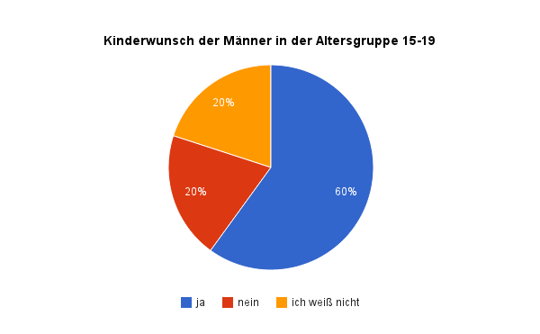

Abb.1: Kinderwunsch der Männer in der Altersgruppe 15-19

Die Frage nach der Anzahl der gewünschten Kinder fiel abermals unterschiedlich aus. Es wurden nur die Teilnehmer nach der Wunschzahl befragt, die angegeben haben, dass sie Kinder möchten.

Bei den Frauen haben 55,56 Prozent angegeben, dass sie zwei Kinder möchten. 44,44 Prozent haben die Absicht drei oder mehr Kinder zu bekommen.

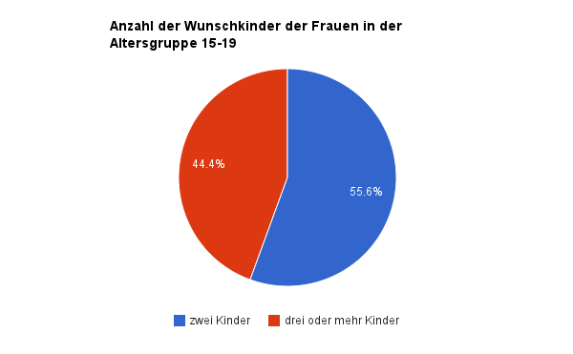

Abb.1: Anzahl der Wunschkinder der Frauen in der Altersgruppe 15-19

Bei den Männern haben 83,33 Prozent die Wunschanzahl mit zwei Kindern geäußert. 16,67 möchten drei oder mehr Kinder bekommen.

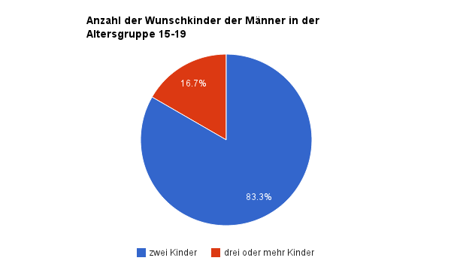

Abb.1: Anzahl der Wunschkinder der Männer in der Altersgruppe 15-19

Im Vergleich der beiden Diagramme erkennt man, dass die Männer die Anzahl von zwei Kindern bevorzugen. Bei den Frauen ist der Wunsch nach „zwei Kindern“ beziehungsweise nach „drei oder mehr Kindern“ ziemlich ähnlich. Interessant ist, dass keiner der beiden Geschlechter ein Kind möchte. Der Wunsch liegt generell bei zwei oder mehr Kindern.

#### Altersgruppe 20-29

#### Altersgruppe 30-39

## Generatives Verhalten und dessen mögliche Einflussfaktoren in der heutigen Zeit

### Unterschiede zwischen den Geschlechtern

### Unterschiede zwischen den Altersgruppen

### Unterschiede zwischen den Geschlechtern in den Altersgruppen

#### Altersgruppe 15-19

Unter den 13 Aussagen zu den Motiven zur Elternschaft haben sich abermals interessante Ergebnisse ergeben. Dabei muss man berücksichtigen, dass keiner der Teilnehmer bereits Kinder hat.

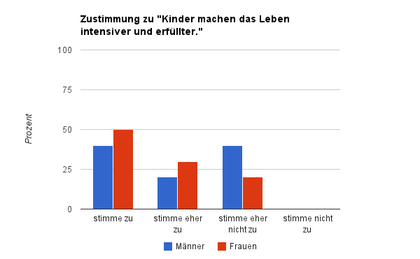

Abb.1: Zustimmung zu "Kinder machen das Leben intensiver und erfüllter." in der Altersgruppe 15‑19

Bei der Formulierung „Kinder machen das Leben intensiver und erfüllter.“ sind Schwankungen von 10 bis 20 Prozent erkennbar. Generell kann man sagen, dass die Mehrheit „zu stimmt“ beziehungsweiser „eher zu stimmt“. Keiner der Befragten hat mit „stimme nicht zu“ geantwortet.

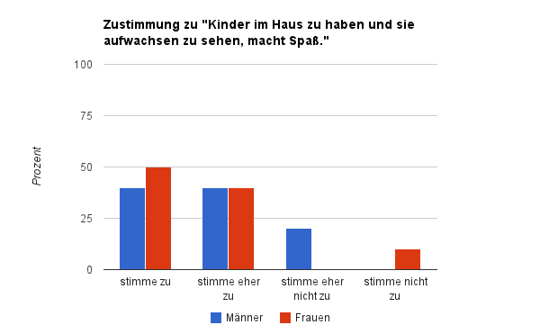

Abb.1: Zustimmung zu "Kinder im Haus zu haben und sie aufwachsen zu sehen, macht Spaß." in der Altersgruppe 15-19

„Kinder im Haus haben und sie aufwachsen zu sehen, macht Spaß“ haben die Teilnehmerinnen und Teilnehmer ohne zu große Unterschiede beantwortet. Die Frauen finden um 10 Prozent mehr, dass diese Aussage „zu stimmt“ beziehungsweise „eher zu stimmt“ als die Männer. Trotzdem haben 10 Prozent der Frauen mit „stimme nicht zu“ geantwortet.

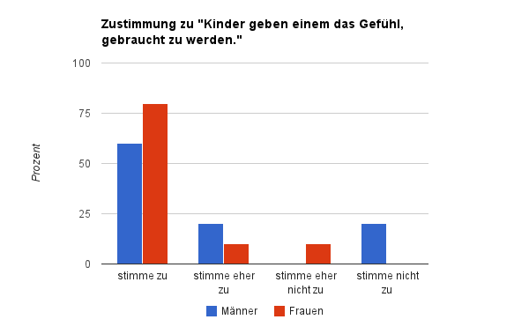

Abb.1: Zustimmung zu "Kinder geben einem das Gefühl gebraucht zu werden." in der Altersgruppe 15-19

Die Mehrheit beider Geschlechter stimmt dieser Aussage zu. Die Frauen um 20 Prozent mehr als die Männer. 20 Prozent der Männer hingegen stimmen nicht zu.

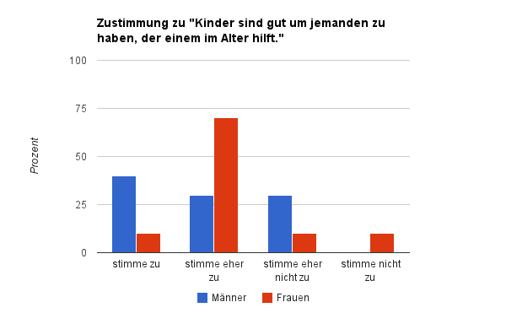

Abb.1: Zustimmung zu "Kinder sind gut um jemanden zu haben, der einem im Alter hilft." in der Altersgruppe 15-19

Bei dieser Angabe ist eine weite Streuung zu verzeichnen. Die Mehrheit der Frauen (70 Prozent) stimmen eher zu; der Rest verteilt sich mit je 10 Prozent auf die anderen drei Antwortmöglichkeiten. Der Großteil der Männer (40 Prozent) stimmen zu; je 30 Prozent antworten mit „stimme eher zu“ und „stimme eher nicht zu“.

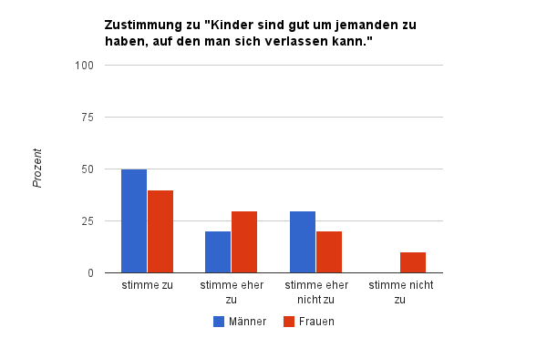

Abb.1: Zustimmung zu "Kinder sind gut um jemanden zu haben, auf dem man sich verlassen kann." in der Altersgruppe 15-19

Männer nehmen diese Angabe etwas mehr als Frauen. Die Ausführung verdeutlicht jedoch das jeweils 50 Prozent der Frauen und der Männer der Aussage „eher“ und „eher nicht“ zustimmen.

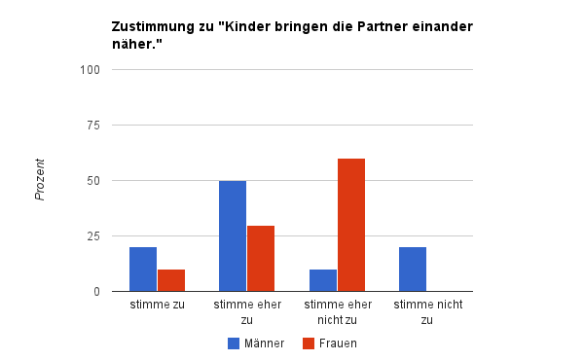

Abb.1: Zustimmung zu "Kinder bringen die Partner einander näher." in der Altersgruppe 15-19

#### Altersgruppe 20-29

#### Altersgruppe 30-39

# Fazit

# Literaturverzeichnis

# Abbildungsverzeichnis

# Selbstständigkeitserklärung